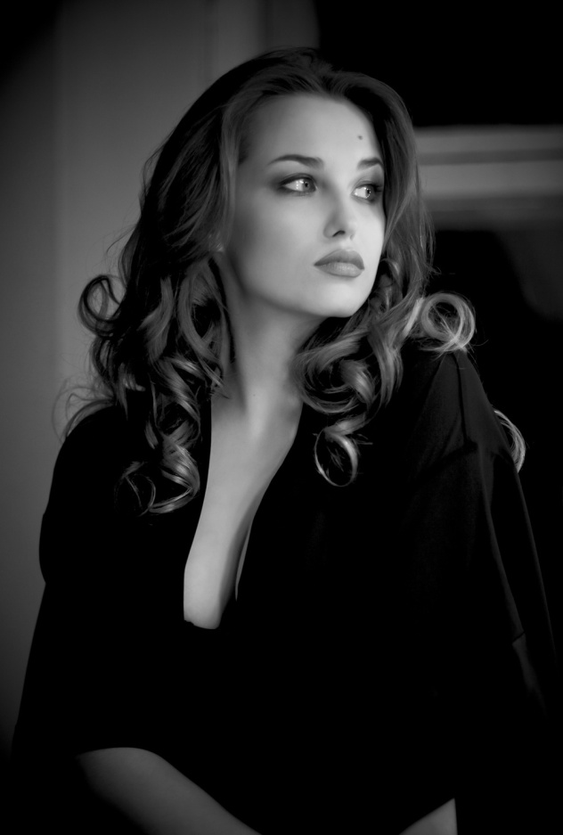
Аглая Шиловская
Актриса, ведущая, певица.
Профессиональные навыки и знания: проведение мероприятие в качестве ведущей, исполнение песен.
Жанр: мероприятия, концерты, праздники.
Репертуар: исполнение песен в стиле Jazz, проведение мероприятий.
Образование:
ТИ имени Бориса Щукина,
курс музыкально-драматический,
художественные руководители Князев Е.В. и Тартаковский В.И. (2008-2013)
Описание номера или программы:

Шиловская Аглая Ильинична представляет молодое поколение актрис. Аглая является достойной продолжательницей известной актёрско-режиссёрской династии семьи Шиловских. Аглая экстерном окончила школу, и в 15 лет поступила в театральный институт имени Бориса Щукина на музыкально-драматический курс под руководством Е. В. Князева и В. И. Тартаковского. В конце первого курса Аглая успешно дебютировала в кино, сразу получив главную роль в фильме Станислава Говорухина «…в стиле jazz». Эта картина принесла Аглае и первый серьёзный успех. На фестивале отечественного кино «Московская премьера» она была удостоена приза имени Натальи Гундаревой за лучшую женскую роль. Актриса владеет эстрадно-джазовым вокалом. Аглая играет на фортепиано и на флейте. В данный момент на счету молодой актрисы весьма серьезная, мощная фильмография:

Роли в кино:
2013 - «Чужой среди своих». Производство: продюсерская фирма Игоря Толстунова «Профит». Режиссер Леонид Пляскин. Главная роль Мария.
2013 - «Прощай, любимая». Производство: кинокомпания «Марс-Медиа». Режиссер Алена Званцова. Продюсер Рубен Дишдишян. Главная роль – Катя.
2013 - «Кураж». Производство кинокомпания «Русский проект». Продюсеры Константин Эрнст, Денис Евстигнеев. Режиссер Александр Стефанович. Главная роль. Вика.
2012 – «Апофегей», Режиссер: Станислав Митин,телефильм, 4 серии, Россия-1, роль - Ляля
2012 – «Няньки», Режиссер: Ашот Кещян, Enjoy Movies, полный метр, Катя,главная роль
2011 – «В стиле jazz» , режиссёр С. Говорухин. "Вертикаль", полный метр, Женя, главная роль (младшая дочь).
2011 – «Мы - одна семья», режиссёр Р. Давлетьяров. «Фокс Интернешнл Продакшнс СНГ», 1 канал, Вика, главная роль
2011 – «Лекарство для бабушки», режиссёр С. Алёшечкин. Телефильм по заказу канала «Россия 1». Соня, главная роль
Аглая Шиловская несмотря на свою успешную кинокарьеру служит в театре Оперетты.
Роли в театре:
2012 - мюзикл «Граф Орлов», режиссёр А. Чевик, Московский театр Оперетты, Елизавета, главная роль
2011 – «Однажды на матрасе», режиссер А. Чевик, Дипломный спектакль V курса актёрского факультета. Принцесса Уинфред Безутешная, главная роль
2011 - Мюзикл «Монте-Кристо», Московский театр Оперетты, режиссёр А. Чевик. Мерседес: главная роль.

Аглая кроме своей яркой актерской деятельность проводит фестивали в качестве ведущей:
В роли ведущей:
Кинофестиваль «Земля отцов – моя земля». Его торжественное открытие состоялось 1 сентября 2011 г. Ведущие церемонии – Аглая Шиловская и Алексей Воробьёв.

Кинофестиваль «Улыбнись, Россия!». Тула 2012, ведущие Аглая Шиловская и Андрей Ургант.

Московский фестиваль Отечественного кино «Московская премьера» Ведущие - Аглая Шиловская и Илья Легостаев.
Фестиваль "Золотой Феникс" Смоленск 2012. Ведущие - Аглая и Всеволод Шиловские.
Ссылка на видео: http://www.youtube.com/watch?v=GYwZMCXx8Ao

По всем вопросам обращаться:

Креативный продюсер, режиссер
Наталья Петухова
+7906-046-84-44
Playwright@zhar-ptica.com
Www.trubnikova.com

Генеральный директор
Татьяна Трубникова
+7 916-691-24-26,
+7 903-135-43-85
Trubnikova777@gmail.com
Www.trubnikova.com

